Тема «Научное познание.»
- Научное познание – это вид познавательной деятельности человека, направленной на получение объективных, систематизированных, обоснованных и организованных знаний о природе, человеке и обществе.
- Особенности научного познания
- Объективность знаний о природе, человеке и обществе
- Непротиворечивость, доказательность, системность
- Проверяемость
- Наличие и постоянное развитие понятийного аппарата (терминологии)
- Использование в деятельности специальных методов и способов добывания знаний об изучаемом предмете
- Высокий уровень обобщения полученных знаний
- Универсальность знаний, то есть возможность их использования в различных отраслях знаний и сферах деятельности людей.
- Принципы научного познания (то есть исходные положения, правила, на которых строится научная деятельность)
- Принцип причинности — установление причинно-следственных связей между изучаемыми явлениями, процессами, событиями.
- Принцип истинности – то есть соответствие знаний содержанию объекта, который изучается.
- Принцип относительности – любое научное знание относительное, так как ограничено возможностями науки на данный период развития общества и будет добавляться с развитием науки, техники и человеческого разума.

Уровни научного познания
- Эмпирический — это выявление фактов, очевидных, видимых в результате описания предметов и явлений. В основе эмпирических методов научного познания лежит чувственное познание (ощущения, восприятие, представление) и показания конкретных научных приборов.
- Теоретический – это выявление фундаментальных знаний, которые порой скрыты за внешними признаками изучаемых предметов, познание сущности явлений и процессов, которые нельзя наблюдать. В основе теоретических методов лежит рациональное познание (понятия, суждения, умозаключения и выводы.)

Каждый уровень научного познания имеет свои методы (от греч. hypothesis — предположение) изучения предметов познания, то есть средств, путей познания.

- Эмпирические методы научного познания
- Наблюдение – восприятие предметов, явлений со стороны, невмешательство в них (например, наблюдение солнечного затмения)
- Эксперимент-изучение предметов познания в управляемых, специально созданных человеком условиях (например, изучение роста растения в изменённых условиях)
- Сравнение – выявление различия и сходства между изучаемыми предметами познания (например, сравнение причастия и деепричастия)
- Измерение – определение отношения измеряемой величины чего-либо по сравнению с эталоном (например, к метру, грамму).
- Пояснение.

Эмпирические методы в научной деятельности в совершенно чистом виде использовать невозможно. Обязательно они сочетаются с теоретическими.

- Теоретические методы научного познания
- Анализ – (от греч. разложение, расчленение)процесс мысленного и фактического разложения целого предмета изучения на составляющие его части, изучение каждой части в отдельности (например, анализ литературного произведения, его темы, идеи, характеристика героев).
- Синтез – (от греч. соединение, сочетание, составление) процесс мысленного и фактического соединения частей и изучение изучаемого предмета как единого целого (например, обобщение всех подтем по единой теме «Имя существительное»)
- Индукция —(от лат. наведение)переход от изучения отдельных частей к изучению целого, от частного — к общему (например, изучение сначала отдельных признаков глагола в причастии, а затем выведение итогового суждения о том, что причастие имеет признаки глагола).
- Дедукция — (от лат. — выведение) выведение нового знания на основе нескольких других утверждений об изучаемом предмете, от общего к частному( например, сначала учитель даёт учащимся общие правила написания Н и НН в причастиях, а затем каждое правило разбирает отдельно на конкретных примерах).
- Абстрагирование – (от лат. — отвлечение) отвлечение от свойств и признаков изучаемого предмета ради выявления какого-либо определённого его свойства (например, на уроках анатомии учащиеся изучают систему кровообращения человека, не говоря в это время о других системах, хотя кровообращение тесно связано с дыханием, пищеварением и т.д.)
- Моделирование – создание модели изучаемого предмета с целью его наиболее полного познания (например, на уроках химии учащиеся изучают строение вещества по модели атома).
- Аналогия – (от греч. соответствие) изучение предметов и явлений по их сходству в чём-либо (например, решение задач, подобных той, которую объяснил учитель)
- Идеализация — (от лат. образ) ,мысленное, абстрактное воссоздание изучаемых предметов, которые в действительности не могут быть воспроизведены (например, невозможно увидеть, как в результате Большого взрыва образовалась Вселенная).
- Классификация – (от лат.— разряд и делать) объединение различных изучаемых предметов в группы по каким-либо признакам (например, классификация растений).
- Формализация – (от лат. — вид, образ)знаковая, символическая система отражения знаний (например, химические символы для отражения веществ)
Теоретические методы тоже тесно связаны с эмпирическими, так как требуют проверки, сравнения, проведения эксперимента. Обе группы методов находятся во взаимосвязи, чтобы получить достоверные научные знания.
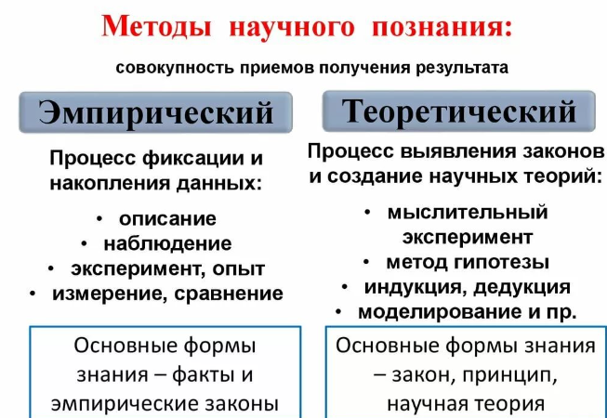

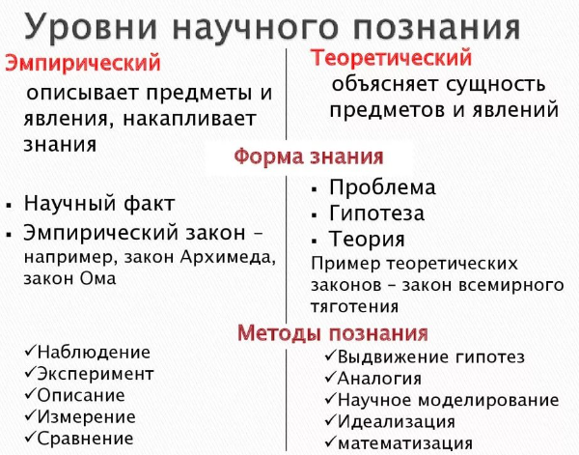

Формы научного познания
Знания, получаемые в процессе научного познания, имеют свою форму выражения. Их несколько.
- Научный факт — это объективное отражение в сознании человека сущности изучаемого предмета или явления, описанного, доказанного им . Нужно отличать объективный факт (реально существующий предмет, явление и т.д.) и научный факт (подтверждённое знание в результате научной деятельности)
Например, начало Великой Отечественной войны – это объективный факт, а то, что Луна- спутник Земли — это научный факт.

Эмпирический закон – форма познания, выраженная в суждении, которое объективно доказано, выражает повторяющиеся, устойчивые связи между явлениями и процессами (например, законы Ньютона)

Проблема — (от греч.— задача) это вопросы, осознанно сформулированные в ходе научного познания, ответы на которые необходимо найти и доказать.
Гипотеза -(от греч.— предположение) научное предположение, которое научно обосновано и требует проверки, доказательства.
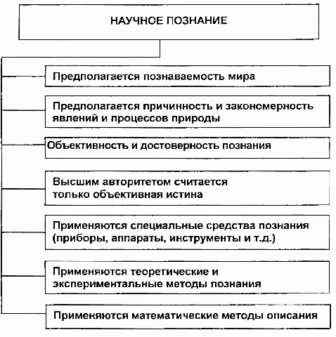
Теория – (от греч. — наблюдение), форма знания, представляющая собой наиболее целостное отражение закономерных и существенных связей в какой-либо изучаемой области.
Концепция — (от греч. — понимание, система)- полная система взглядов на предмет познания, которая сложилась на данный период времени развития науки (например, концепция развития человечества). Синонимом слова является слово «доктрина», то есть совокупность официально принятых взглядов на определённую проблему.
Таким образом, научное познание — это сложный процесс, включающий в себя самые различные формы и методы исследования для получения объективных знаний об изучаемом предмете.

